Поездка в парк «Лога»
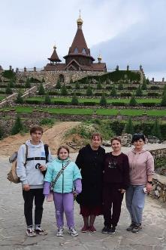
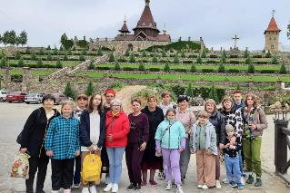
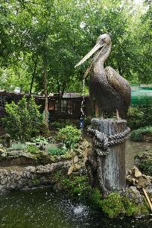
21 мая председателем районной профсоюзной организации Чеботниковой Татьяной Васильевной была организована поездка в парк «Лога» для членов профсоюза. Этот парк восхищает своим размахом и красотой, когда попадаешь в это место, забываешь, где находишься, так как это сказка для детей и взрослых. Чтобы понять всю красоту и волшебство парка «Лога», его нужно увидеть глазами.
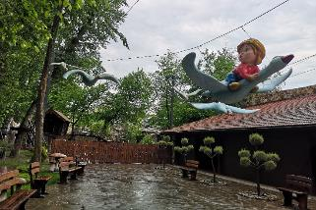
Это прекрасное место отличается ландшафтным дизайном, храмом, скульптурами, парком камней, отдельным миром «зазеркалья», животными, живущими в парке, музыкальным фонтаном, синематографом и удобством для взрослых и детей.
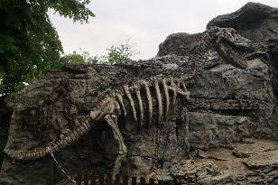
Огромное спасибо за возможность побывать в сказке. И взрослые, и дети остались очень довольны поездкой.

Подготовила: председатель ППО МБДОУ детского сада «Звёздочка» Науменко Н.В

